WITS收录引用查证服务系统使用向导

一．注册账号
打开系统网址：http://192.168.0.121:8001/kycgfwptweb/login/edu_fzu
注册账号
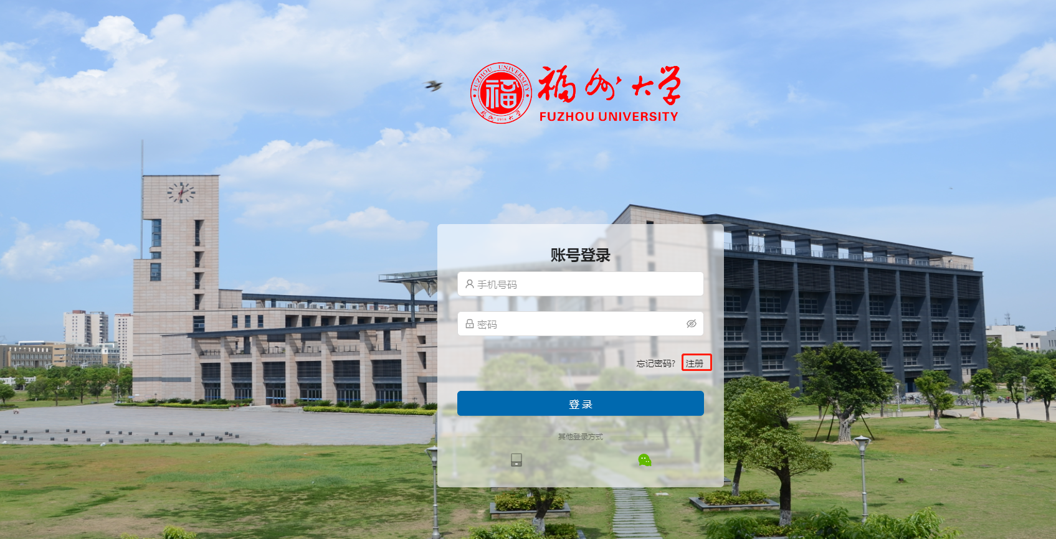
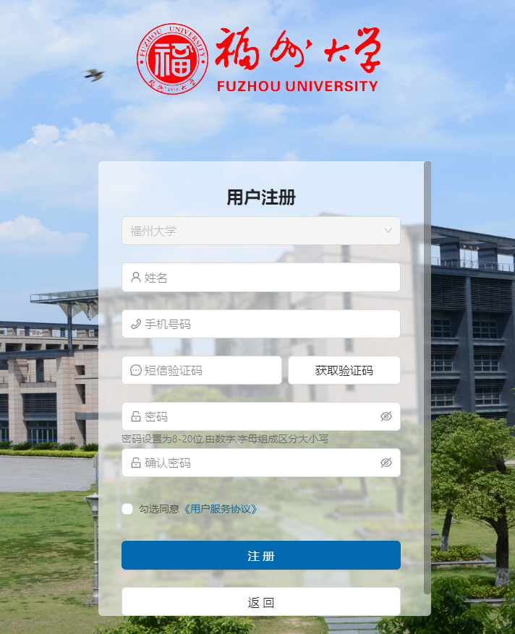

二．提交任务
- 新建报告
任务提交从“历史记录”——“新建报告”进入创建任务。
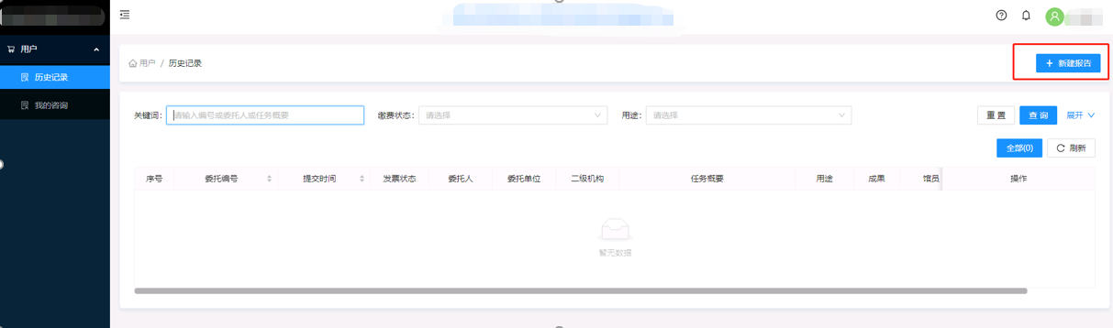
查看收费标准和服务条款，点击“填制表单”进入下一步。
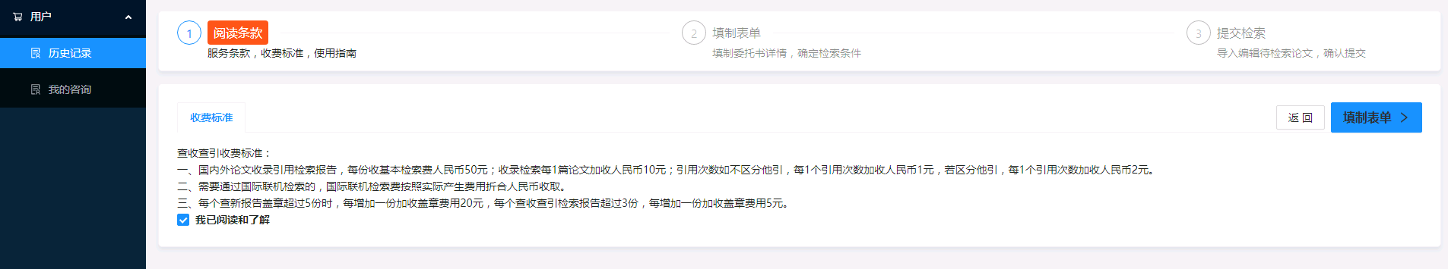
2.查看收费标准和服务条款，点击“填制表单”进入下一步。
3.填制委托书
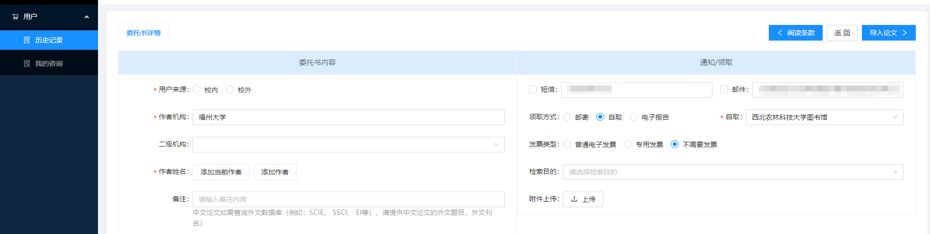
作者机构：系统默认带入登录的机构名字作为作者机构，如需修改，直接在输入框中修改。
二级机构：可以在下拉菜单中选择二级机构，如找不到，可输入机构的部分名字，系统自动过滤下拉菜单中包含该文字的二级机构名称。
作者姓名：系统支持给本人创建检索委托，也支持代替他人提交检索委托。如果是给自己创建委托，点击“添加当前作者”，系统自动带入该账号的姓名。点击姓名可以查看系统生成的相应的英文名字（拼音），如姓名包含多音字，请注意查看系统生成的拼音是否是需要的拼音。如果是代替他人提交，点击“添加作者”按照提示添加作者姓名，添加作者时只需要添加作者的中文名字，添加完成，点击“确定”，系统自动生成相应的英文名字。如果需要修改拼音，在英文名字输入框中进行修改，修改完成后，点击英文名字后面“确定”按钮，系统自动修改相应的姓名变形。（此处添加作者可以是多人，便于受理馆员判断委托人是否是第一作者，通讯作者以及区分引文自引他引）
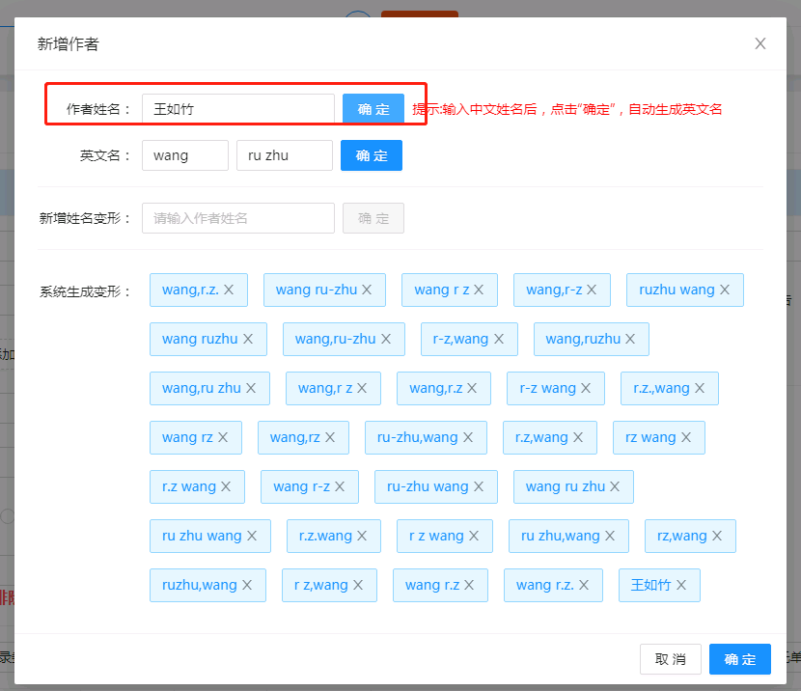
3.勾选检索内容，按照需要选择要检索的数据库和检索项，数据库支持多选，按需勾选。
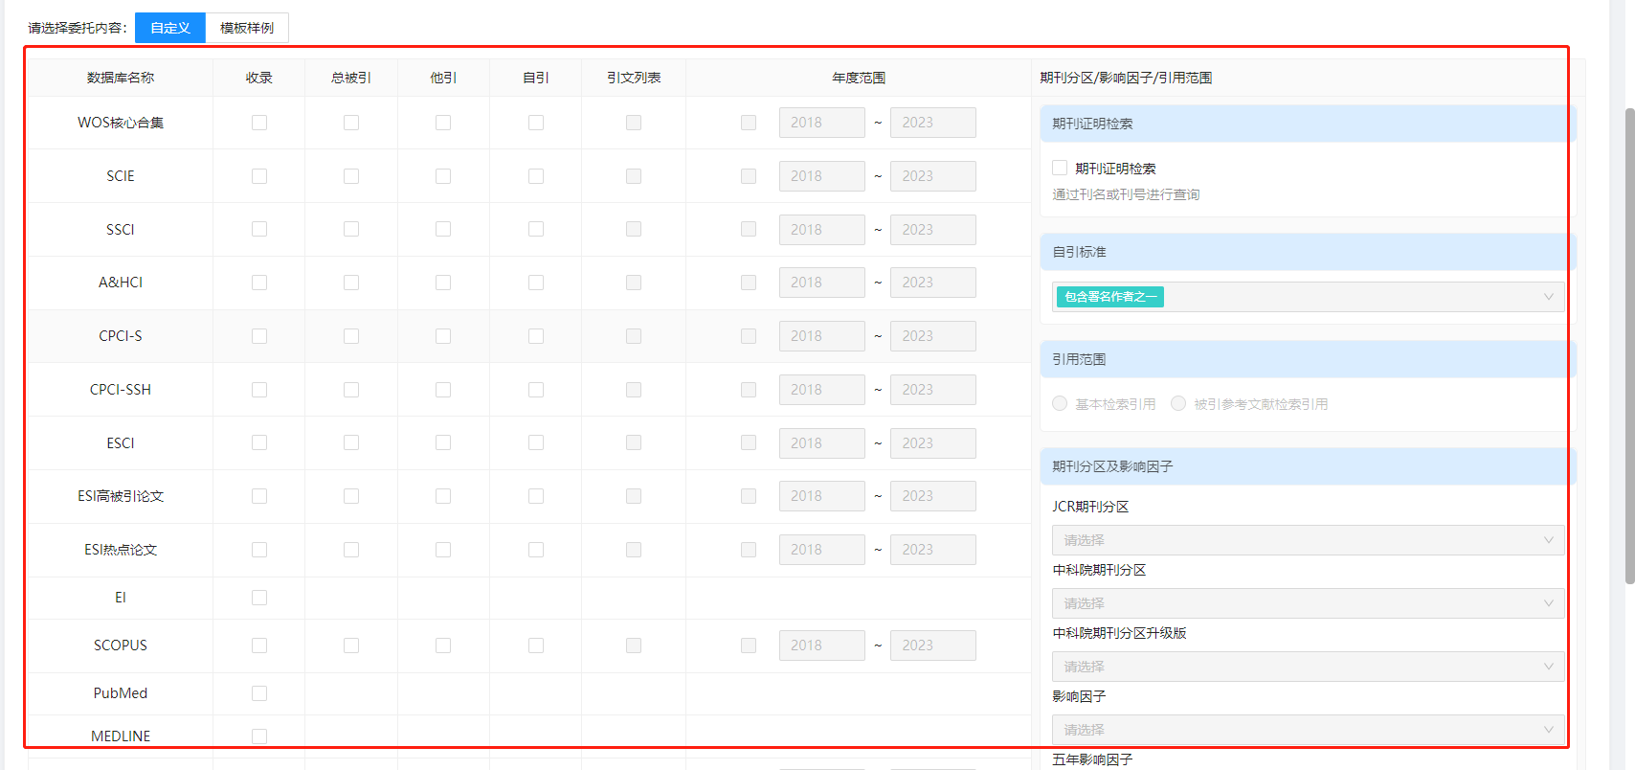
三、添加文献-文献导入
选择完成检索数据库后，点击“导入论文”，导入要检索的文献。系统支持5种文献提交方式：集成检索，智能识别导入，文件导入，历史记录导入，手动导入。系统支持同一个任务中，多次使用多种提交方式，在任务中提交文献。
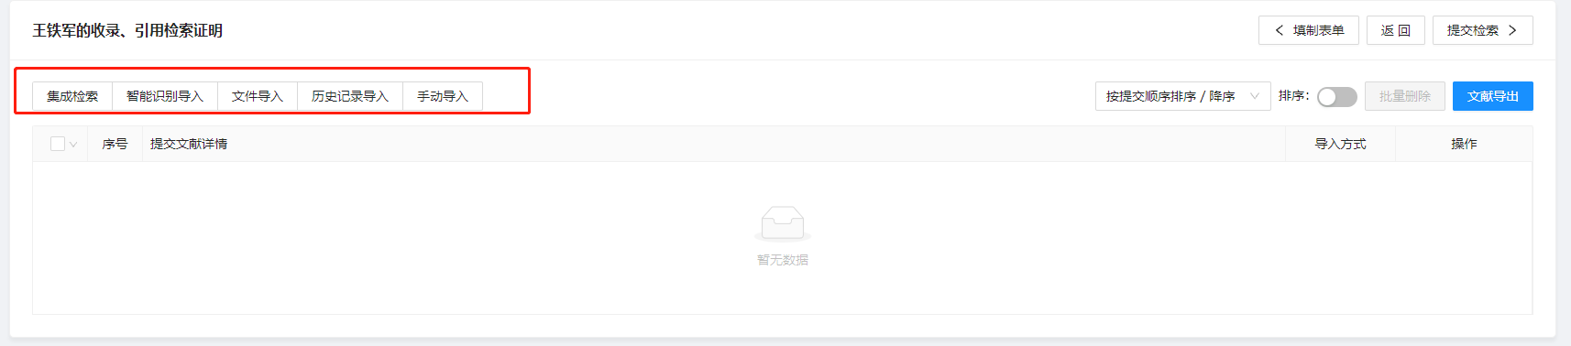
1.集成检索
集成检索支持使用收录号，DOI，标题，PubMedID，作者+机构检索文献。针对每种检索项，系统提供了检索说明，可按照蓝色框中的说明检索。系统检索对接到相应的数据库网站，检索完成，从检索结果中勾选本次出具报告需要的文章即可。
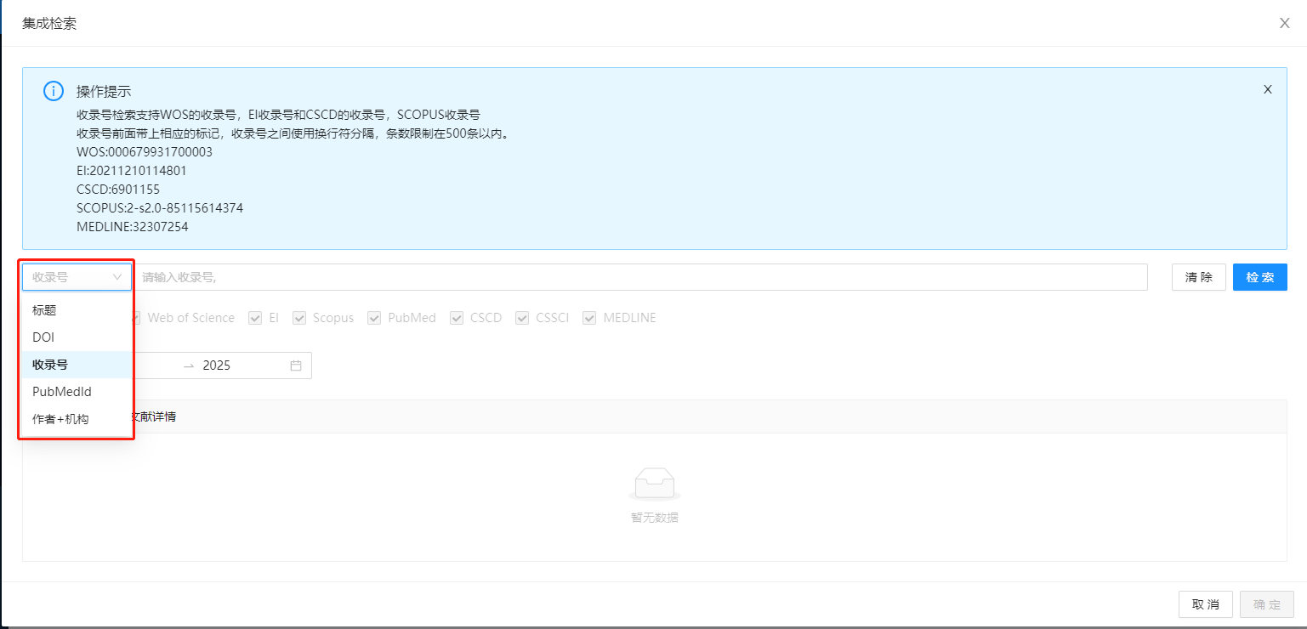
集成检索支持使用收录号检索Web of Science，EI，CSCD，SCOPUS，Medline的文献。注意Web of Science收录号前面需要带上“WOS：”，EI数据库的收录号需要带上“EI：”，CSCD数据库的收录号需要带上“CSCD：”，Scopus数据库的收录号需要带“SCOPUS:”，MedLine数据库的收录号需要带“MEDLINE:”系统支持将多个数据库的收录号粘贴到一起，一次完成检索。检索完成后，勾选文献，点击右下角的确定，提交到系统中。
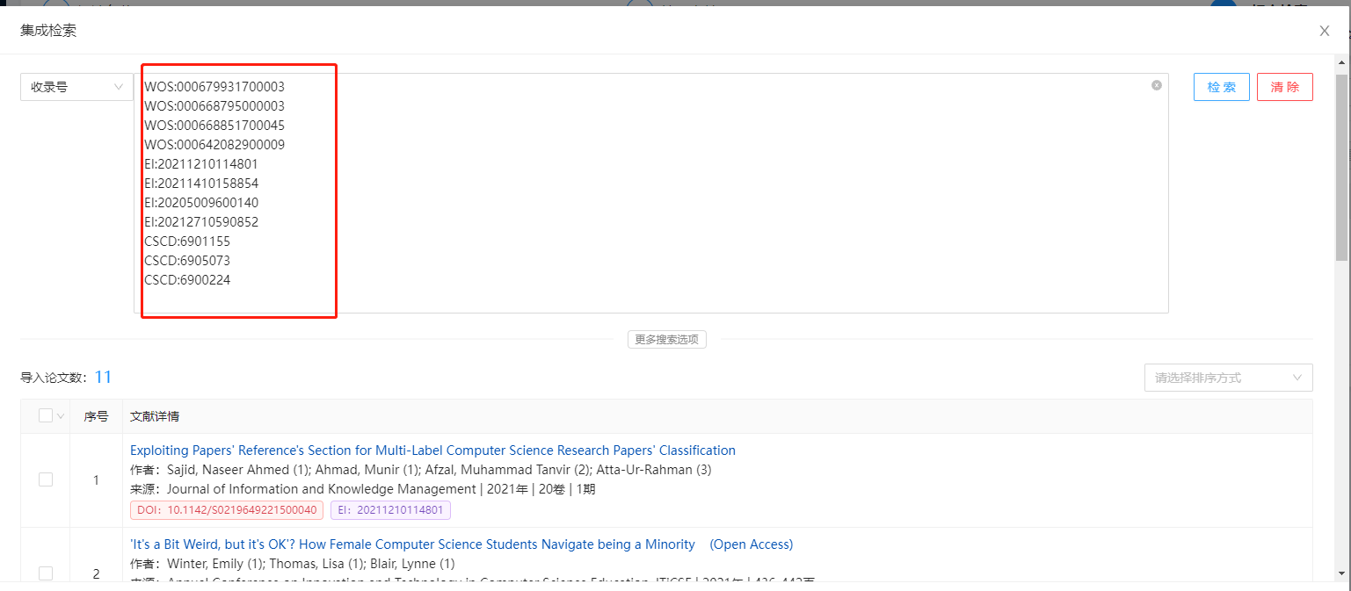
集成检索使用DOI检索，将DOI批量粘贴到输入框，可以指定检索某个数据库，如果不指定，系统会去各数据库网站检索，返回结果。
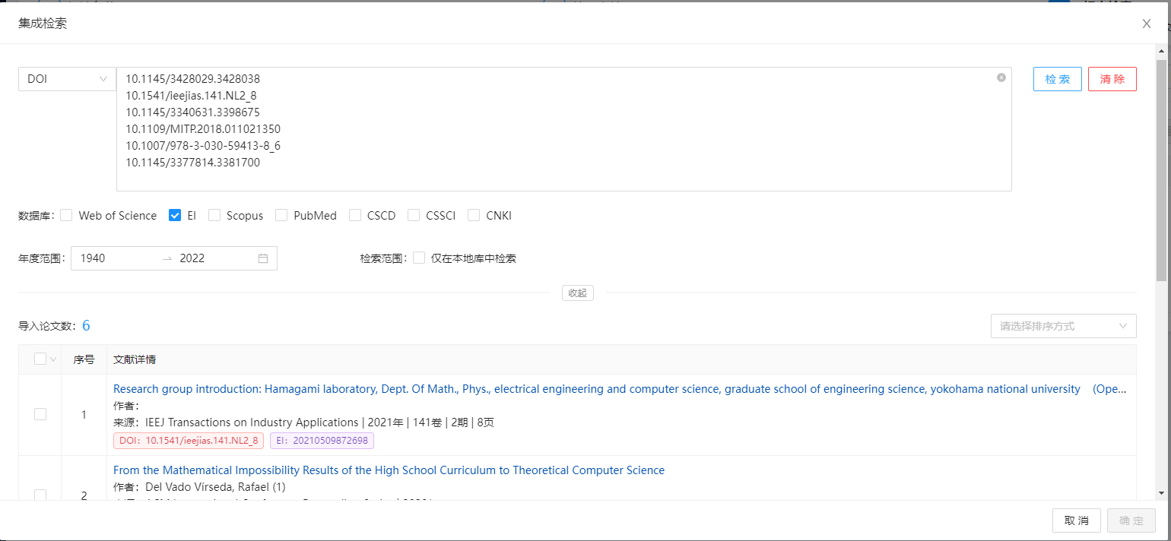
集成检索使用标题检索，将标题粘贴到输入框，点击“检索”系统开始检索。标题检索需要逐条检索，不支持同时检索多个标题。系统支持Web of Science，EI，CSCD，CSSCI，CNKI（知网），万方，维普数据库网站的在线检索。如果标题较短，在网站上能够检索到多条数据，系统最多返回网站检索结果的前50条。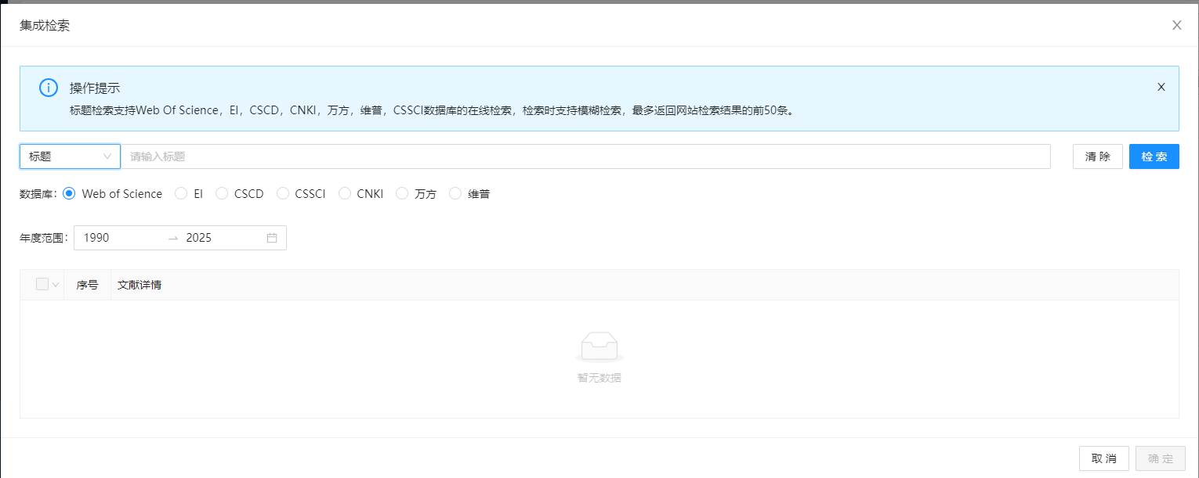
PubMedID支持使用PubMedID在PubMed数据库网站检索，系统支持同时检索多个PubMedID，不同PubMedID之间使用回车符分隔，条数限制在500条以内。
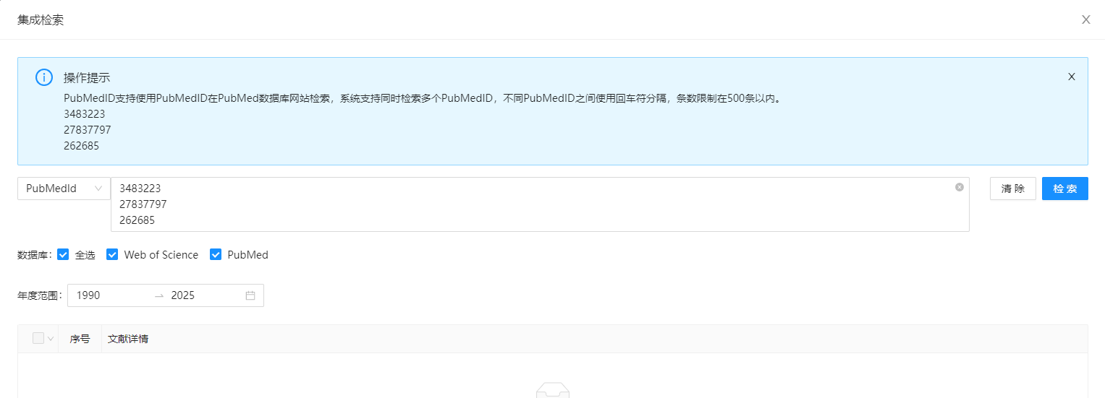
2.智能识别导入
智能识别导入，可以将数据库网站导出的文件，复制粘贴到识别框，系统自动识别文献。
3.文件导入
文件导入，支持导入系统提供的Excel，数据库网站导出的指定文件格式。点击“上传文件”——>选中要上传的文献文件——>点击“确定”——>选中要提交的文献，提交到系统中。
各数据库网站导出的指定文件格式：Web of Science数据库网站导出的是纯文本/制表符分隔文件；CSCD导出的是纯文本/制表符分隔文件；EI导出的是TXT文件；Scopus导出的是CSV文件格式；PubMed导出的是PubMed文件；CSSCI导出的是TXT文件；CNKI/万方导出的是EndNote/NoteExpress。
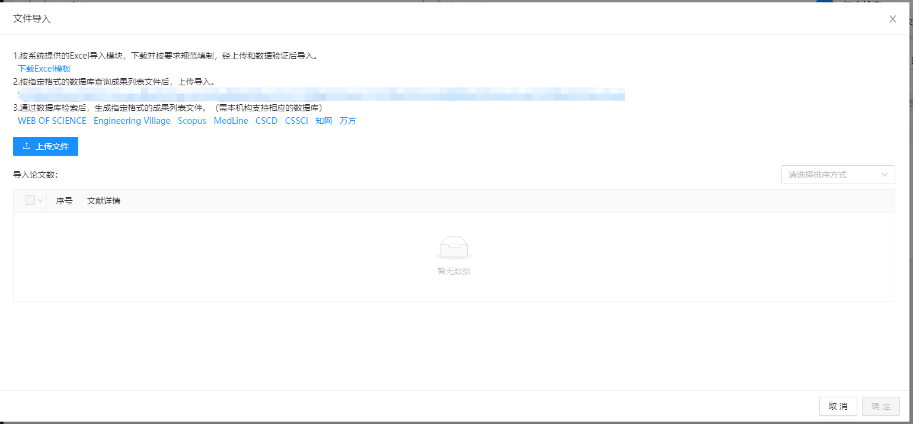
4.历史记录导入
系统会自动将用户提交的文献保存到历史记录中，用户再次提交的时候，可以通过委托人姓名，任务编号搜索过滤历史数据，勾选提交。
5.手动导入
手动导入是一种单篇提交的方式。需要提交文献的论文标题，发表年度，期刊名称和ISSN二选一必填。
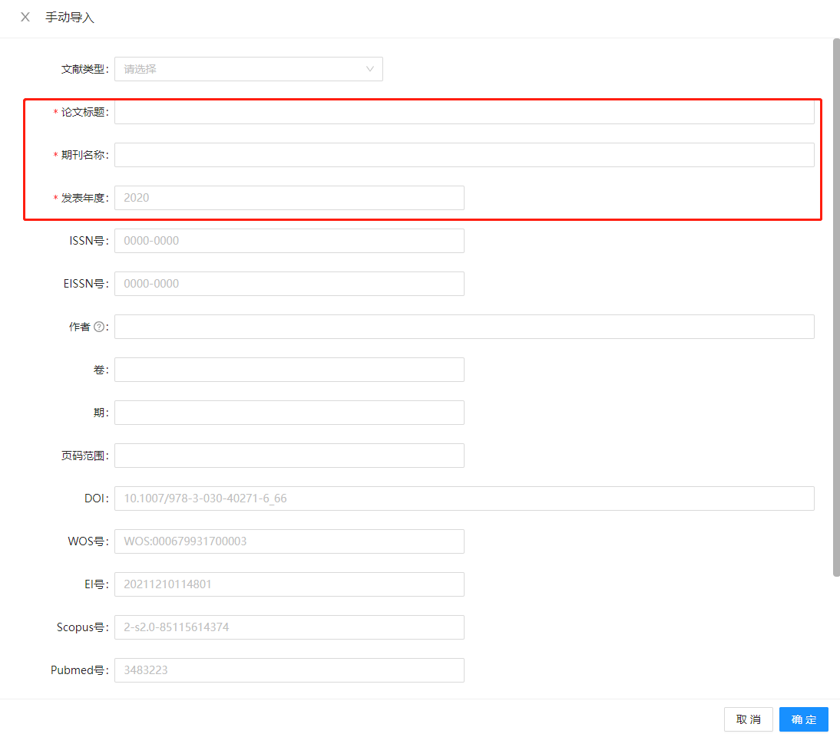

三、确认提交-处理结果
1. 导入论文后编辑作者信息。
删除：所导入的文献中有不需要进行检索的，可以点击前面的小方框选中后点击删除，如果没有需要删除的文献直接点击处理结果，系统默认所有提交的文献都要进行处理。
2. 提交论文若对检索条件和被检文献确认无误，点击“提交检索”，页面返回到“历史记录”页面，系统根据创建任务时选择的二级机构自动分配受理馆员。点击操作栏的“浏览”可以查看任务详情。
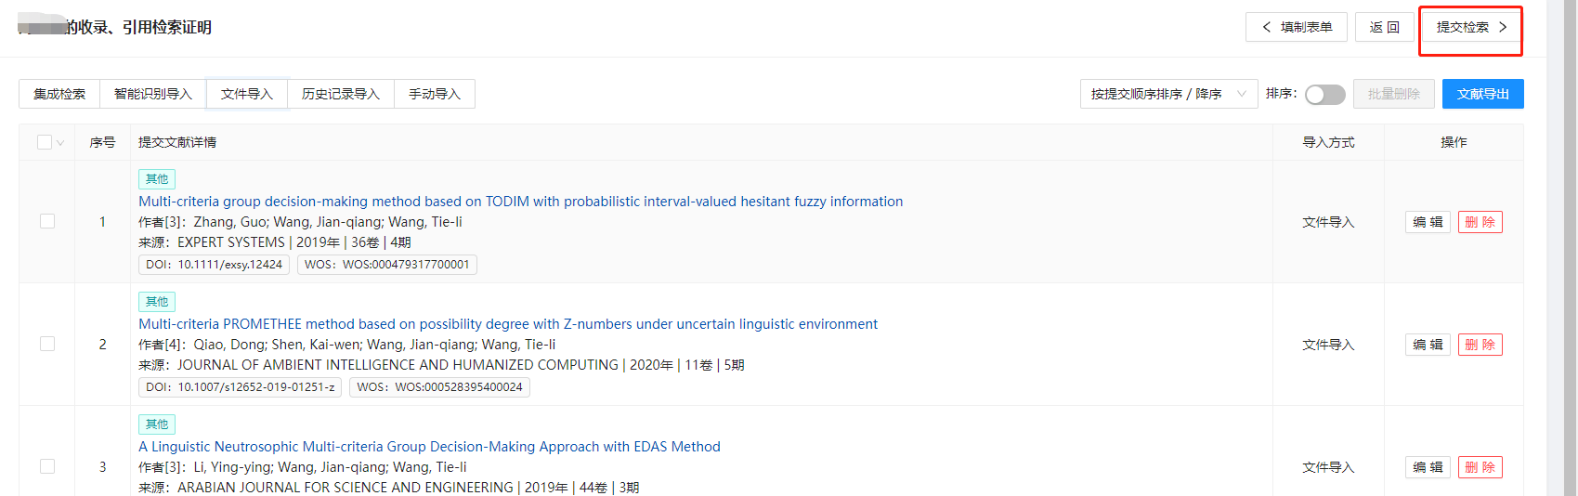
3. 馆员受理后，在状态一栏中会显示任务当前进度：排队、检索、完成三个状态。委托完成后，受理馆员会发送短信提示用户检索报告已完成。

